
协议酒店信息
- 广德德亨酒店 报震龙马术享受协议价
路程距离：约9.1公里
地址：天寿路与双桥路交叉路100米
联系人：裴经理
电话：18297565818
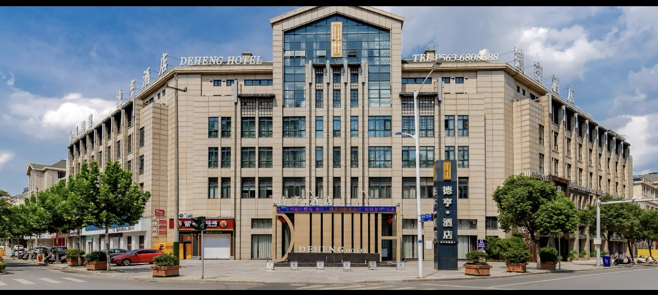
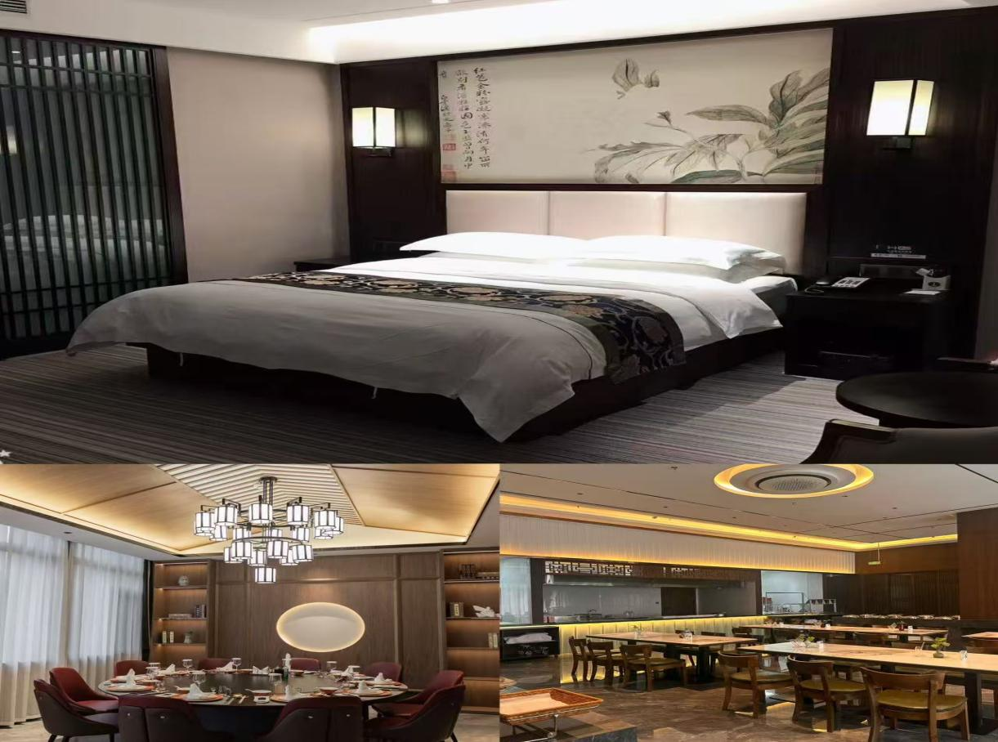

2. 广德希尔曼铂金酒店 报震龙马术享受协议价
路程距离：约 9.3km
地址：广德经济开发区建设路 10 号
联系人：李经理 13865347731
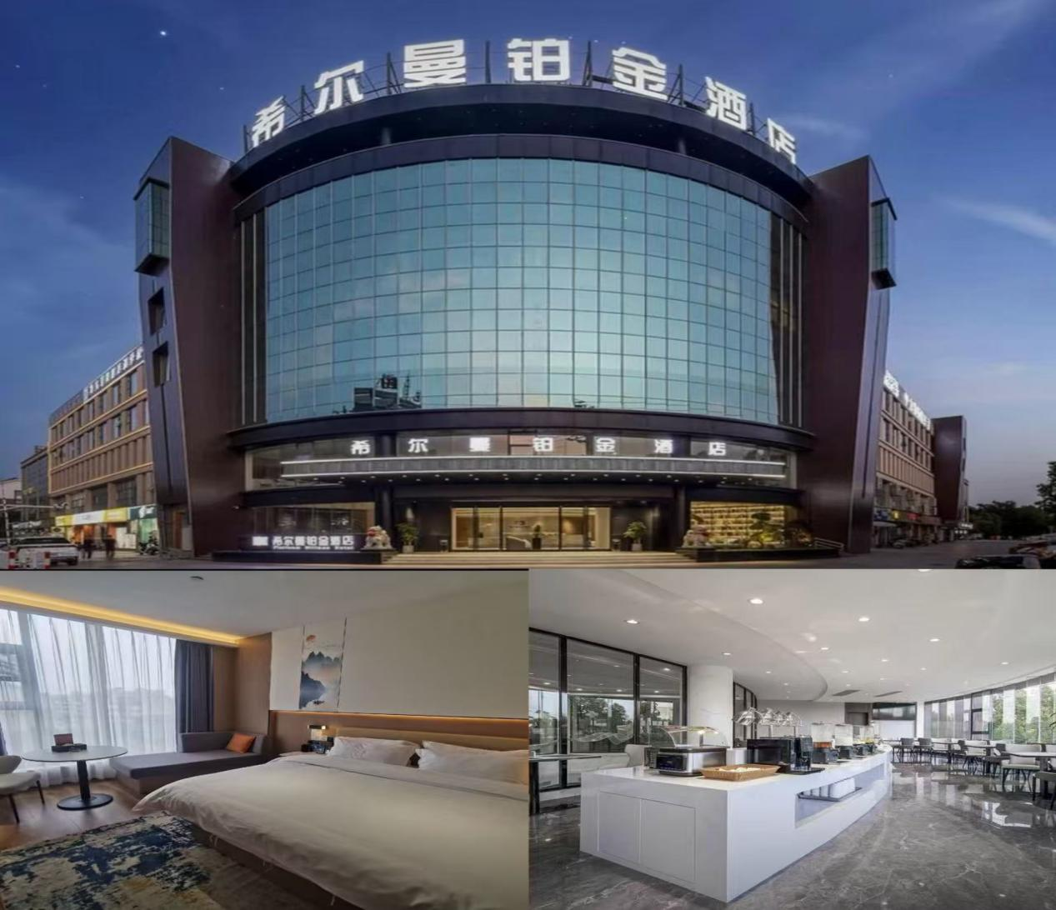

2.美度智慧酒店 报震龙马术享受协议价
路程距离：约 9.3km
地址：经济开发区A9幢凌恩广场
联系人：兰经理
电话：13535357525
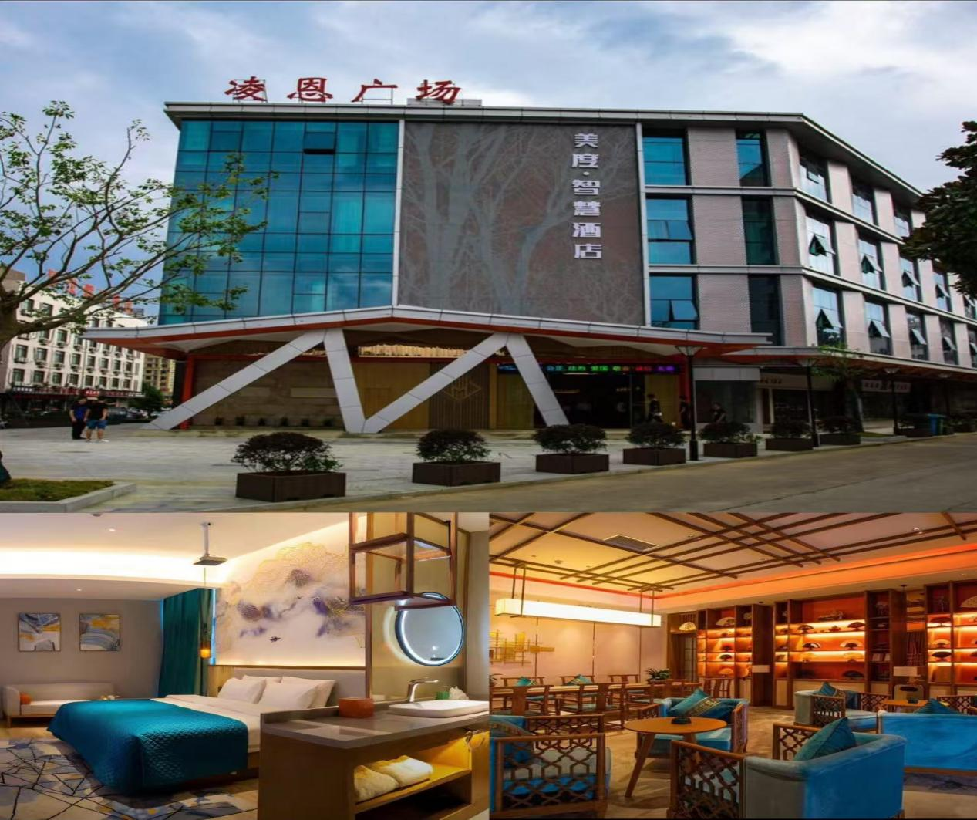

4. 维也纳酒店广德开发区店 报震龙马术享受协议价
路程距离：约 9.2km
地址：广德市文政路语繁华路交叉口
联系人：熊经理
电话：18956301679

